Содержание урока
№ | Этап урока | Деятельность преподавателя | Деятельность студента | Время
1 | Организационный этап | 1. Приветствует студентов в группе Whats App.  2. Мотивация и настрой на плодотворную деятельность. | 1. Приветствие преподавателя.  2. Настраивается на плодотворную деятельность. | 2 мин
2 | Постановка цели и задач урока | 1. Формулирует цель и тему урока.  2. Сообщает этапы урока. | Записывает в тетрадь тему урока. | 2 мин
3 | Актуализация знаний | 1. Переход на платформу netboard.me  2. Организует выполнение заданий на актуализацию знаний по данной теме.  Задание №1:  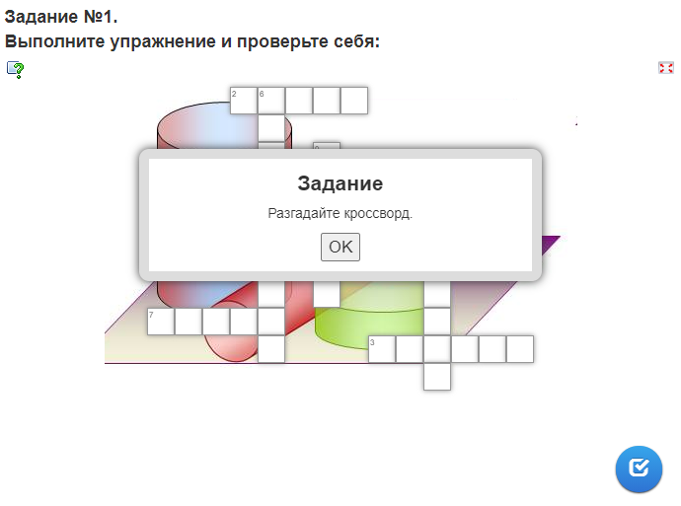  Задание №2:  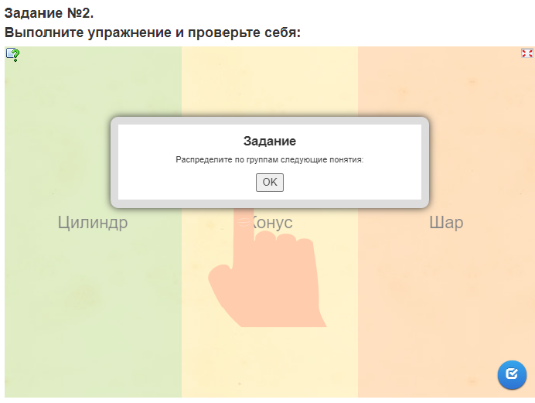 | 1. Переход на платформу netboard.me  2. Выполняет задания и проверяет себя.  Задание №1 (эталон ответа)  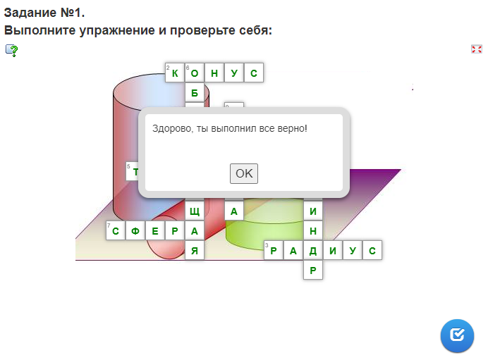  Задание №2 (эталон ответа)  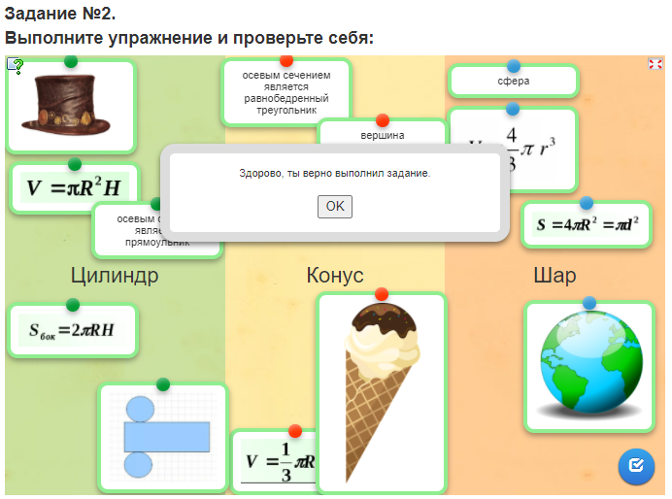 | 5 мин
4 | Обобщение и систематизация знаний | Организует работу по обобщению и систематизации знаний:  Задание №1:  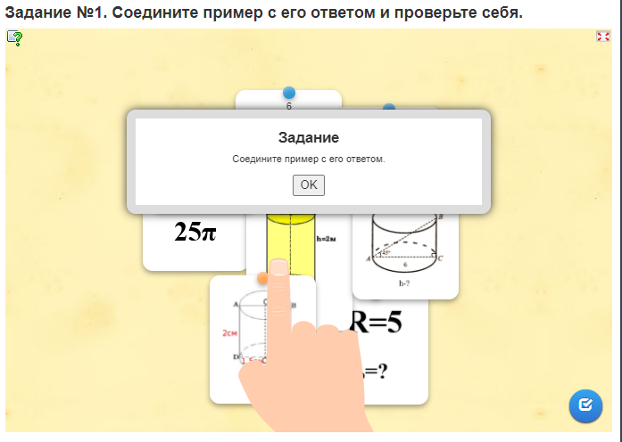  Задание №2:  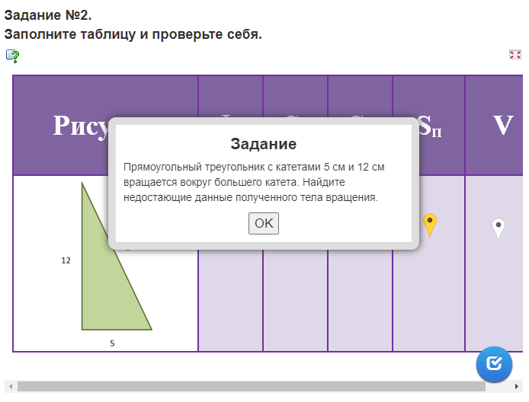  Задание №3:  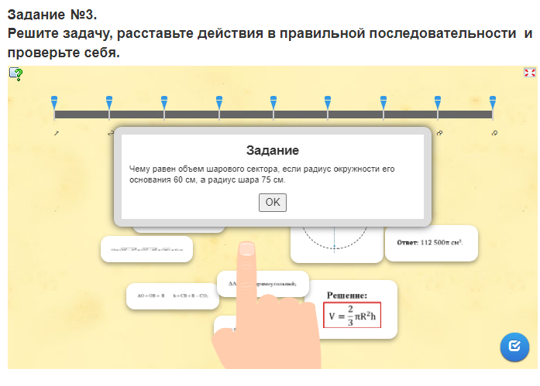 | Выполняет задания и проверяет правильность их выполнения.  Задание №1(эталон ответа)  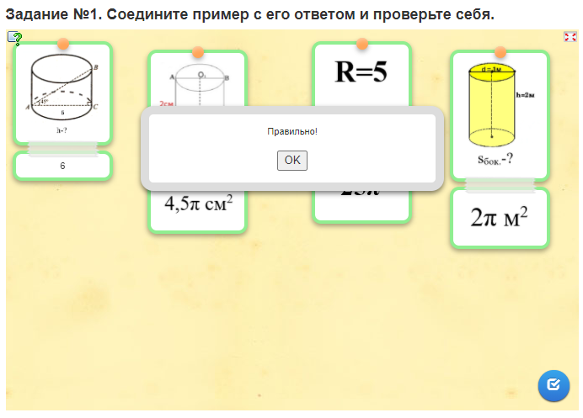  Задание №2(эталон ответа)  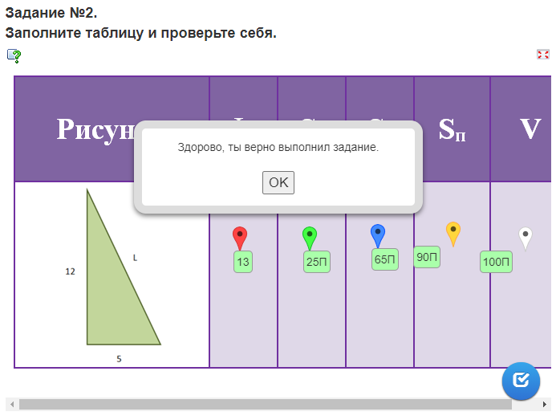  Задание №3(эталон ответа)  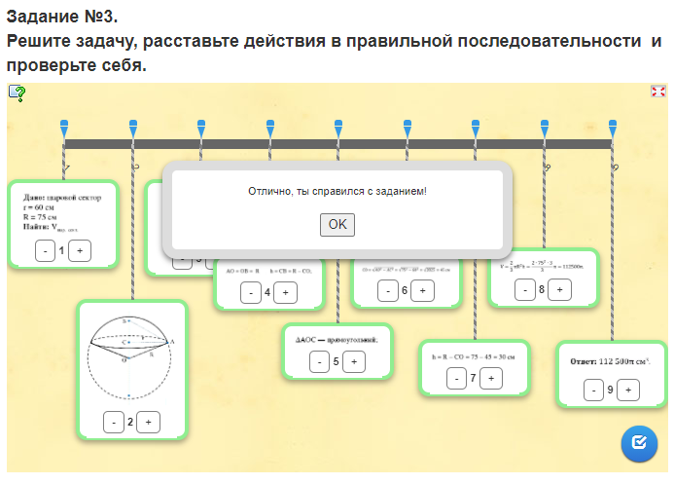 | 13 мин
5 | Физкультминутка | Отдых для глаз.  Физкульминутка  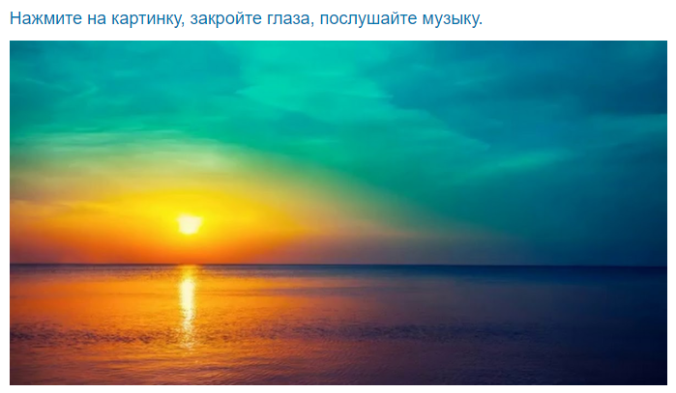 | Закрывает глаза и слушает музыку | 1 мин
6 | Практическая работа | Инструктаж по выполнению практической работы.  (из 6 задач, студенту выпадают три задачи, задачи каждый раз меняются в разной последовательности)  Практическая работа  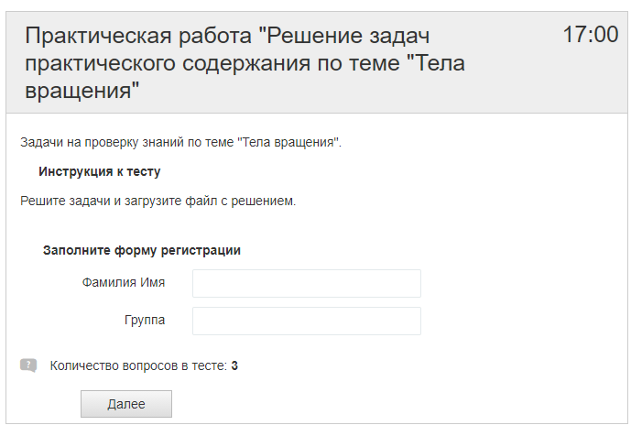 | Выполняет практическую работу.  (Решает задачи, с практическим содержанием. Загружает файл с решением задач.)  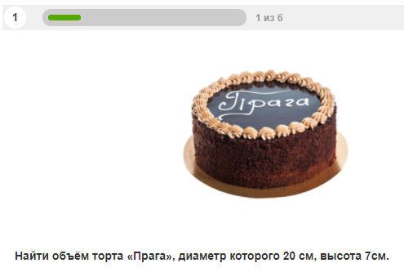  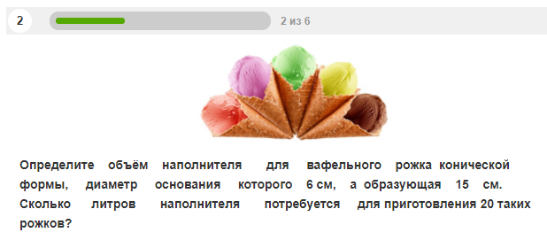  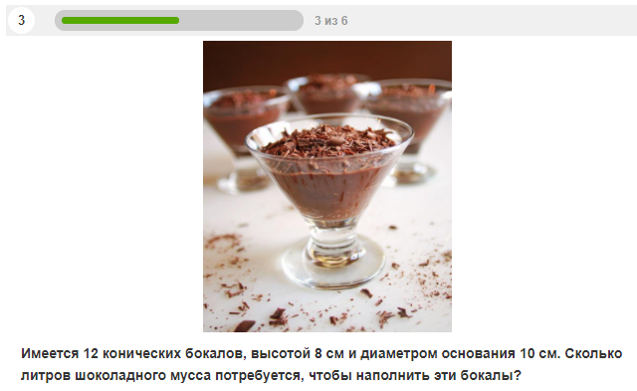  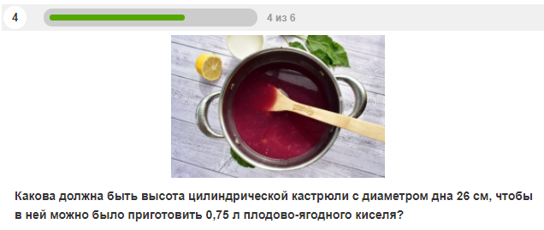  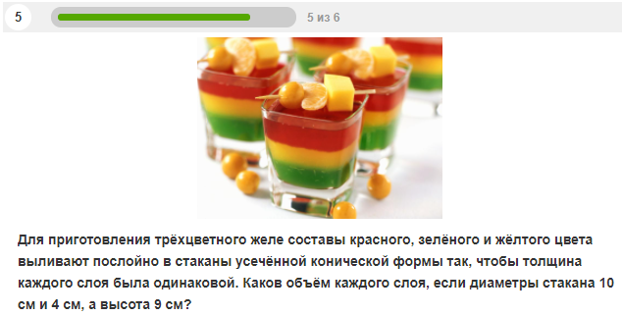  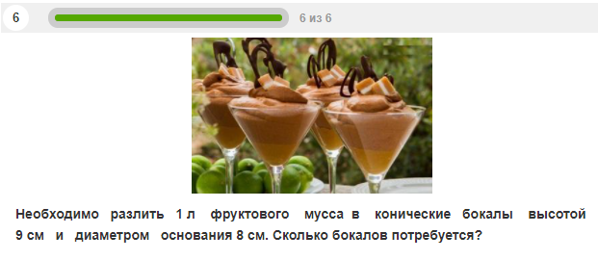 | 17 мин
7 | Рефлексия | Подведение итогов деятельности обучающегося.  Рефлексия  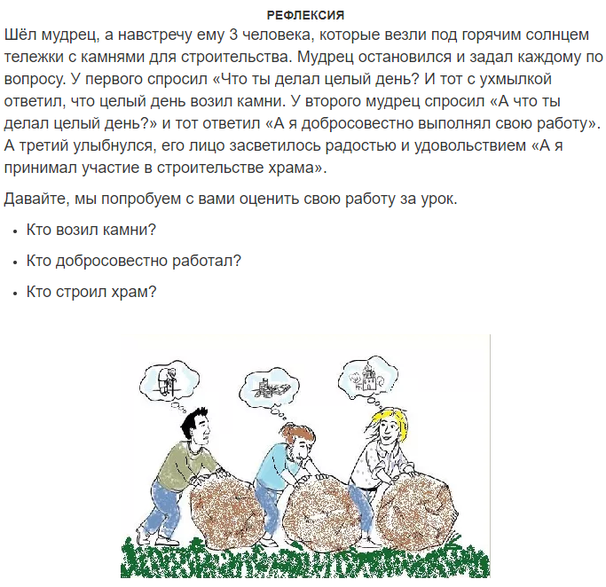 | Выполняет рефлексивную оценку  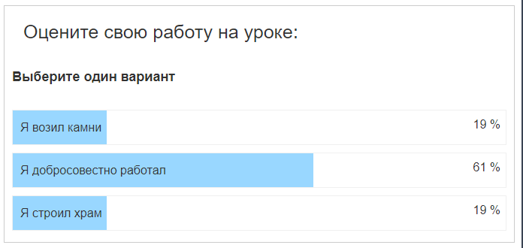 | 2 мин
8 | Домашнее задание | Домашнее задание  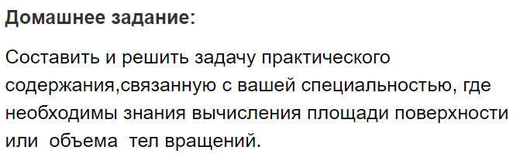 | Записывает и уточняет способы выполнения домашнего задания. | 2 мин
9 | Завершение урока | Прощается со студентами | Прощается с преподавателем | 1 мин

